学号：202300130183 | 姓名：宋浩宇
实验名称：实验一 人工智能基础实验——气温预测
- 实验目的
1. 理解回归问题的基本概念及其与分类问题的区别。
2. 掌握线性回归模型的基本形式及其含义。
3. 学习使用 Python 与机器学习库（scikit-learn）实现线性回归模型。
4. 掌握数据可视化方法，通过散点图与拟合直线分析模型效果。
5. 学习常见回归评价指标，如均方误差（MSE）、平均绝对误差（MAE）和决定系数（R²）。
- 实验原理
回归（Regression）是一类用于预测连续数值的机器学习方法。在线性回归模型中，
假设输入变量与输出变量之间存在线性关系，其基本形式为：
y = b + wx 其中：
x：输入特征（例如今天的气温）
y：预测目标（例如明天的气温）
w：权重参数，表示输入变量对预测结果的影响程度
b：偏置项，用于调整模型整体位置
线性回归通过训练数据学习最合适的参数 w 和 b，使预测值与真实值之间的误差最小。
- 实验步骤与代码
实验步骤：
1. 导入相关库
2. 构建实验数据
3. 构建线性回归模型
4. 训练模型
5. 输出模型参数
6. 进行预测
7. 可视化回归结果
8. 计算评价指标（MSE、MAE、R²）
代码：
import csv
import numpy as np
import sklearn.linear_model as lm
import matplotlib.pyplot as plt

exp1_1_test_data = [i for i in np.arange(0, 10, 0.1)]
exp1_1_test_data = [[i] for i in exp1_1_test_data]
def load_exp1_1_data(path="./exp-1.1-data.csv"):
csv_data = []
with open(path, newline='') as csvfile:
csv_reader = csv.reader(csvfile, delimiter=' ')
for row in csv_reader:
csv_data.append(row)
result = []
result.append(csv_data[0])
for i in csv_data[1:]:
result.append([float(i[0]),float(i[1])])
result_x = [[i[0]] for i in result[1:]]
result_y = [[i[1]] for i in result[1:]]
return result_x, result_y
def get_exp1_1_model():
data_x, data_y = load_exp1_1_data()
reg = lm.LinearRegression()
reg.fit(data_x, data_y)
return reg
def test_exp1_1():
reg = get_exp1_1_model()
print(f"线性回归模型的表达式为：\ny = {reg.coef_[0][0]} x + {reg.intercept_[0]}")
predict_y = reg.predict(exp1_1_test_data)
predict_result = [[exp1_1_test_data[i][0], predict_y[i][0]] for i in range(len(exp1_1_test_data))]
print(f"预测结果为：\n{"\n".join(f"x = {i[0]:.4}, y = {i[1]:.4}" for i in predict_result)}")
# plt.scatter(x=[i[0] for i in predict_result], y=[i[1] for i in predict_result])
exp1_1_origin_data_x, exp1_1_origin_data_y = load_exp1_1_data()
exp1_1_origin_data_y_pred = reg.predict(exp1_1_origin_data_x)
from sklearn.metrics import mean_squared_error, mean_absolute_error, r2_score
MSE = mean_squared_error(exp1_1_origin_data_y, exp1_1_origin_data_y_pred)
MAE = mean_absolute_error(exp1_1_origin_data_y, exp1_1_origin_data_y_pred)
R2 = r2_score(exp1_1_origin_data_y, exp1_1_origin_data_y_pred)
print(f"误差分析如下：\nMSE = {MSE:.4}\nMAE = {MAE:.4}\nR2 = {R2:.4}")
plt.scatter(
[i[0] for i in exp1_1_origin_data_x],
[i[0] for i in exp1_1_origin_data_y],
color="blue"
)
plt.plot(
[i[0] for i in predict_result],
[i[1] for i in predict_result],
color="red",
label="regression"
)
plt.show()
if __name__ == '__main__':
test_exp1_1()

- 实验结果（图表与输出）
输出结果为：
F:\Homework\自然语言处理作业\.venv\Scripts\python.exe F:\Homework\自然语言处理作业\第一周实验\实验一-人工智能基础实验——气温预测.py
线性回归模型的表达式为：
y = 0.9761904761904767 x + 1.107142857142855
预测结果为：
x = 0.0, y = 1.107
x = 0.1, y = 1.205
x = 0.2, y = 1.302
x = 0.3, y = 1.4
x = 0.4, y = 1.498
x = 0.5, y = 1.595
x = 0.6, y = 1.693
x = 0.7, y = 1.79
x = 0.8, y = 1.888
x = 0.9, y = 1.986
x = 1.0, y = 2.083
x = 1.1, y = 2.181
x = 1.2, y = 2.279
x = 1.3, y = 2.376
x = 1.4, y = 2.474
x = 1.5, y = 2.571
x = 1.6, y = 2.669
x = 1.7, y = 2.767
x = 1.8, y = 2.864
x = 1.9, y = 2.962
x = 2.0, y = 3.06
x = 2.1, y = 3.157
x = 2.2, y = 3.255
x = 2.3, y = 3.352
x = 2.4, y = 3.45
x = 2.5, y = 3.548
x = 2.6, y = 3.645
x = 2.7, y = 3.743
x = 2.8, y = 3.84
x = 2.9, y = 3.938
x = 3.0, y = 4.036
x = 3.1, y = 4.133
x = 3.2, y = 4.231
x = 3.3, y = 4.329
x = 3.4, y = 4.426
x = 3.5, y = 4.524
x = 3.6, y = 4.621
x = 3.7, y = 4.719
x = 3.8, y = 4.817
x = 3.9, y = 4.914
x = 4.0, y = 5.012
x = 4.1, y = 5.11
x = 4.2, y = 5.207
x = 4.3, y = 5.305
x = 4.4, y = 5.402
x = 4.5, y = 5.5
x = 4.6, y = 5.598
x = 4.7, y = 5.695
x = 4.8, y = 5.793
x = 4.9, y = 5.89
x = 5.0, y = 5.988
x = 5.1, y = 6.086
x = 5.2, y = 6.183
x = 5.3, y = 6.281
x = 5.4, y = 6.379
x = 5.5, y = 6.476
x = 5.6, y = 6.574
x = 5.7, y = 6.671
x = 5.8, y = 6.769
x = 5.9, y = 6.867
x = 6.0, y = 6.964
x = 6.1, y = 7.062
x = 6.2, y = 7.16
x = 6.3, y = 7.257
x = 6.4, y = 7.355
x = 6.5, y = 7.452
x = 6.6, y = 7.55
x = 6.7, y = 7.648
x = 6.8, y = 7.745
x = 6.9, y = 7.843
x = 7.0, y = 7.94
x = 7.1, y = 8.038
x = 7.2, y = 8.136
x = 7.3, y = 8.233
x = 7.4, y = 8.331
x = 7.5, y = 8.429
x = 7.6, y = 8.526
x = 7.7, y = 8.624
x = 7.8, y = 8.721
x = 7.9, y = 8.819
x = 8.0, y = 8.917
x = 8.1, y = 9.014
x = 8.2, y = 9.112
x = 8.3, y = 9.21
x = 8.4, y = 9.307
x = 8.5, y = 9.405
x = 8.6, y = 9.502
x = 8.7, y = 9.6
x = 8.8, y = 9.698
x = 8.9, y = 9.795
x = 9.0, y = 9.893
x = 9.1, y = 9.99
x = 9.2, y = 10.09
x = 9.3, y = 10.19
x = 9.4, y = 10.28
x = 9.5, y = 10.38
x = 9.6, y = 10.48
x = 9.7, y = 10.58
x = 9.8, y = 10.67
x = 9.9, y = 10.77
误差分析如下：
MSE = 0.247
MAE = 0.2917
R2 = 0.9529
图表结果为：
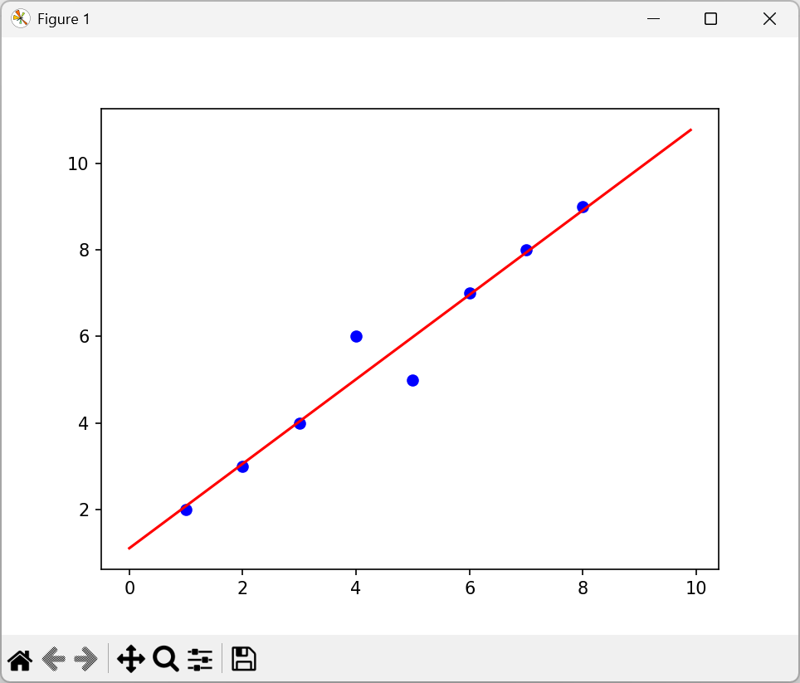

- 结果分析
- 模型得到的参数 w 和 b 分别表示什么含义？
w：权重参数，表示输入变量对预测结果的影响程度
b：偏置项，用于调整模型整体位置

2. 为什么回归直线不一定通过所有数据点？
因为线性回归找的是残差最小的预测直线而非经过数据点最多的直线，且本身要拟合的数据并不一定在一条直线上

- MSE 和 MAE 的含义分别是什么？
MSE（Mean Square Error - 均方误差）是误差平方和的平均值，MSE对异常值敏感（因为当异常值与正常值差距较大时，误差会大于1，取平方值以后会进一步增大数值），但它们能够反映预测误差的分布情况

MAE（Mean Absolute Error - 平均绝对误差）是误差的绝对值的平均值，MAE对异常值不敏感，但它不能反映预测误差的分布情况

4. 决定系数 R² 表示什么？其取值范围是什么？
R² 的本质是衡量 回归模型对数据的拟合程度，即模型能够解释因变量变异的比例。其取值范围通常在 0 到 1 之间
5. 如果数据中存在异常点，会对模型产生什么影响？
异常点会扭曲回归系数的估计，因为线性回归的目标是最小化残差平方和，这意味着远离正常数据趋势的异常点会被赋予过高的权重，导致拟合直线被"拉向"异常点方向，从而使整体模型的参数估计产生偏差。此外，异常点会降低模型的拟合优度，增大标准误差，导致统计检验结果不可靠，甚至可能掩盖真实的变量关系，使原本显著的相关性变得不显著或反之。
- 实验总结
本实验基于scikit-learn实现了线性回归模型，完成了对气温数据的预测任务。通过实验，掌握了线性回归的基本原理、模型训练流程及MSE、MAE、R²等评价指标的实际应用。实验结果显示模型R²达到0.9529，拟合效果良好。本次实验任务全部完成。

